**Propuesta de Tesis Universidad Católica**

Barco Telecontrolado

**INTRODUCCION**

El prototipo electrónico que ha sido estudiado en detalle, nos permite mantener el control de su sistema mediante un acoplamiento remoto por antena XBEE, utilizando una interfaz de comunicación serial UART para el envio de los comandos de movimiento desde el computador. Se ha desarrollado una tabla de interconexión entre los dispositivos y la tarjeta de control con microcontrolador 16F886, así como también sus interfaces de relación como Puente H, sensores de distancia ultrasónicos.

**DIAGRAMA DE BLOQUES**

MOTORES

PUENTE H

BUZZER

TARJETA DE CONTROL

CON PIC 16F886

MODULO DE COMUNICACIÓN INALAMBRICA CON ANTENA XBEE

ANTENA XBEE

TRANSMISORA

COMPUTADOR

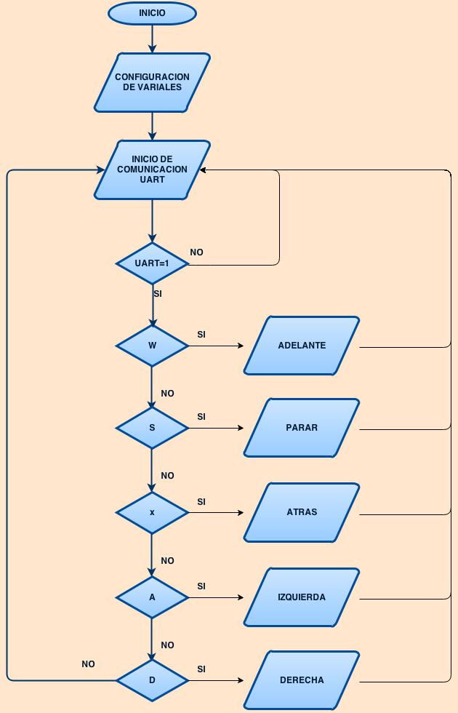DIAGRAMA ASM

SUBRUTINA DE ADELANTO CON SENSOR

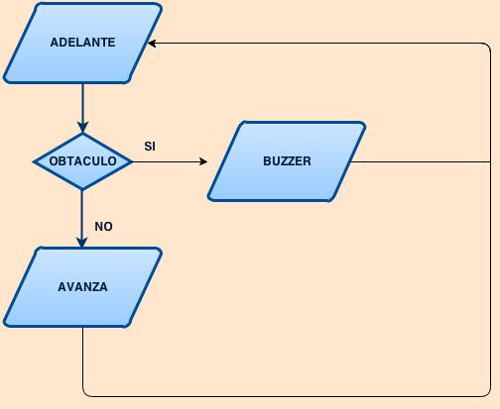

SUBRUTINA DE MOVIMIENTO HACIA ATRÁS CON SENSOR

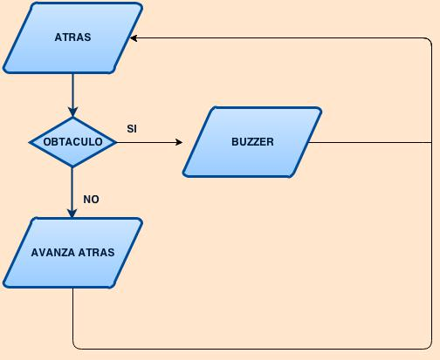

INTERFAZ DEL COMPUTADOR PROGRAMA AccessPort

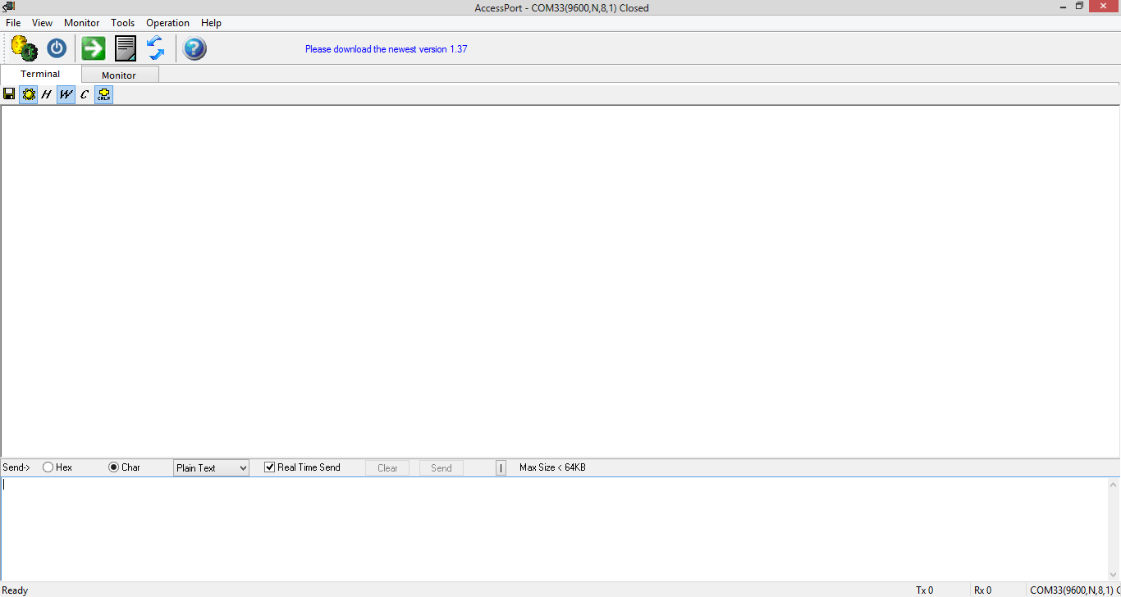

**CODIGO EN MIKROBASIC PRO FOR PIC**

program robot_barco_radiocontrolado

SYMBOL DIR1= PORTA.2 'CONTROL DIRECCION MOTOR1

SYMBOL NDIR1=PORTA.4 'CONTROL DIRECCION MOTOR1

SYMBOL DIR2= PORTA.3 'CONTROL DIRECCION MOTOR2

SYMBOL NDIR2=PORTA.5 'CONTROL DIRECCION MOTOR2

' ULTRASONICO 1 'SENSOR FRENTE

SYMBOL DISPARO1 = PORTC.5 'PIN TRIGGER

SYMBOL ECO1 = PORTC.4 'PIN ECHO

''''''''''''''''''''''''''''''''''''''''''''''''''''''''''''''''''''''''''''''''

''''''''''''''''''''''''''''''''''''''''''''''''''''''''''''''''''''''''''''''''

' ULTRASONICO 2 'SENSOR ATRAS

SYMBOL DISPARO2 = PORTA.6 'PIN TRIGGER

SYMBOL ECO2 = PORTA.1 'PIN ECHO

''''''''''''''''''''''''''''''''''''''''''''''''''''''''''''''''''''''''''''''''

' declaracion de variables

dim distancia1, distancia2 as word

dim vel,comando as byte

sub procedure adelante()

DIR1 = 0

NDIR1 = 1

end sub

sub procedure atras()

DIR1 = 1

NDIR1 = 0

end sub

sub procedure adelante_izquierda()

DIR1 = 0

NDIR1 = 1

DIR2 = 0

NDIR2 = 1

end sub

sub procedure adelante_derecha()

DIR1 = 0

NDIR1 = 1

DIR2 = 1

NDIR2 = 0

end sub

sub procedure atras_izquierda()

DIR1 = 1

NDIR1 = 0

DIR2 = 0

NDIR2 = 1

end sub

sub procedure atras_derecha()

DIR1 = 1

NDIR1 = 0

DIR2 = 1

NDIR2 = 0

end sub

sub procedure parar()

DIR1 = 0

NDIR1 = 0

DIR2 = 0

NDIR2 = 0

end sub

sub function ultrasonico1( ) as word

dim flanco as byte

dim distan,tiempo as word

flanco = 0

disparo1 = 1

Delay_us(50)

disparo1 = 0

DO

IF( eco1 = 1 )THEN

TMR0 = 0

flanco = 1

END IF

LOOP UNTIL( flanco = 1 )

DO

IF( eco1 = 0 )THEN

tiempo = TMR0

flanco = 0

END IF

if(TMR0>254)THEN

FLANCO=0

END IF

LOOP UNTIL( FLANCO = 0 )

distan = (tiempo*128)/58

Delay_ms (50)

result = distan

end sub

'*******************************************************************************

sub function ultrasonico2( ) as word

dim flanco as byte

dim distan,tiempo as word

flanco = 0

disparo2 = 1

Delay_us(50)

disparo2 = 0

DO

IF( eco2 = 1 )THEN

TMR0 = 0

flanco = 1

END IF

LOOP UNTIL( flanco = 1 )

DO

IF( eco2 = 0 )THEN

tiempo = TMR0

flanco = 0

END IF

if(TMR0>254)THEN

FLANCO=0

END IF

LOOP UNTIL( FLANCO = 0 )

distan = (tiempo*128)/58

Delay_ms (50)

result = distan

end sub

main:

OSCCON = 0X75 ' Oscilador interno de 8mhz

OPTION_REG = 0x86

PORTA = 0X00

TRISA = 0X03

TRISB = 0X00

PORTB = 0X00

TRISC = 0x90

PORTC = 0x00

ANSEL = 0X01

ANSELH = 0X00

PWM1_Init(1000)

PWM2_Init(1000)

PWM1_Set_Duty(0)

PWM2_Set_Duty(0)

PWM1_Start()

PWM2_Start()

UART1_Init(9600)

comando=0

delay_ms(200)

portb=255

delay_ms(200)

portb=0

delay_ms(200)

portb=255

delay_ms(200)

portb=0

while(1)

if UART1_Data_Ready=1 then

COMANDO= UART1_Read()

end if

if comando="W" then 'ADELANTE

ADELANTE()

PWM1_Set_Duty(vel)

PWM2_Set_Duty(vel)

end if

if comando="X" then 'ATRAS

ATRAS()

PWM1_Set_Duty(vel)

PWM2_Set_Duty(vel)

end if

if comando="S" then 'PARAR

PARAR()

PWM1_Set_Duty(0)

PWM2_Set_Duty(0)

end if

if comando="Q" then 'ADELANTE IZUQUIERDA

adelante_izquierda()

PWM1_Set_Duty(vel)

PWM2_Set_Duty(vel)

end if

if comando="E" then 'ADELANTE DERECHA

adelante_derecha()

PWM1_Set_Duty(vel)

PWM2_Set_Duty(vel)

end if

if comando="Z" then 'ATRAS IZQUIERDA

atras_izquierda()

PWM1_Set_Duty(vel)

PWM2_Set_Duty(vel)

end if

if comando="C" then 'ATARS DERECHA

atras_derecha

PWM1_Set_Duty(vel)

PWM2_Set_Duty(vel)

end if

wend

end.

**TABLA DE INTERCONEXIÓN ENTRE DISPOSITIVOS**

|  |  |  |
| --- | --- | --- |
| TARJETA CONTROLADORA | PUENTE H | OBSERVACIÓN |
| PORTA.2 | PIN1 | CONTROL DIRECCION MOTOR1 |
| PORTA.4 | PIN3 | CONTROL DIRECCION MOTOR1 |
| PORTA.3 | PIN5 | CONTROL DIRECCION MOTOR2 |
| PORTA.5 | PIN7 | CONTROL DIRECCION MOTOR2 |

**Nota: ver hoja de especificaciones de los dispositivos**

El Puente H presenta la siguiente configuración de pines para completar el enlace de control y fuerza.

|  |  |
| --- | --- |
| PUENTE H | PINES |
| Entrada de control 1 | PIN1 |
| Señal habilitadora motor 1 | PIN2 |
| Entrada de control 2 | PIN3 |
| Señal habilitadora motor 2 | PIN4 |
| Entrada de control 3 | PIN5 |
| No conectar | PIN6 |
| Entrada de control 4 | PIN7 |
| No conectar | PIN8 |
| VCC=5 VDC | PIN9 |
| GND | PIN10 |

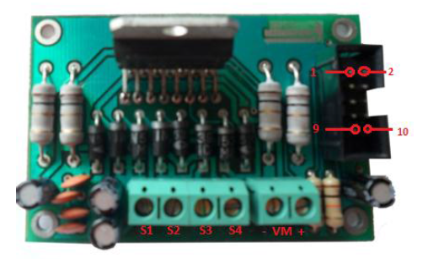

**PUENTE H**

**Interconexión Tarjeta de control y Modulo Antena XBEE.**

Dispositivo que utiliza comunicación serial Uart y actúa como esclavo, actualmente conectado a la tarjeta de control y recibe los datos enviados desde la aplicación.

|  |  |
| --- | --- |
| TARJETA DE CONTROL | XBEE |
| PORTC.6 | RX |
| PORTC.7 | TX |

**Interconexión Tarjeta de control y Sensores Ultrasónicos.**

El propósito de utilizar estos sensores de distancia ultrasónicos es con el afán de simular situaciones en la que un robot permita detectar obstáculos, que impidan el paso del vehículo, y dependiendo de los datos obtenidos, el móvil tomará decisiones y control del movimiento para evitar colisiones, todo ello es realizado en ambiente de laboratorio con el propósito del estudio de datos y la forma como se puede incorporar esta interface al microcontrolador.

|  |  |
| --- | --- |
| TARJETA DE CONTROL | SENSOR ULTRASÓNICO FRENTE |
| PORTC.5 | TRIGGER |
| PORTC.4 | ECHO |
| TARJETA DE CONTROL | SENSOR ULTRASÓNICO ATRÁS |
| PORTB.4 | TRIGGER |
| PORTB.5 | ECHO |

**ESPECIFICACIONES MÓDULO ENTRENADOR CON PIC 16F886**

**Módulo M.E.I&T 04**

M.E. I&T04 es un módulo de entrenamiento y desarrollo que nos permite realizar múltiples tareas con el microcontrolador 16F886.

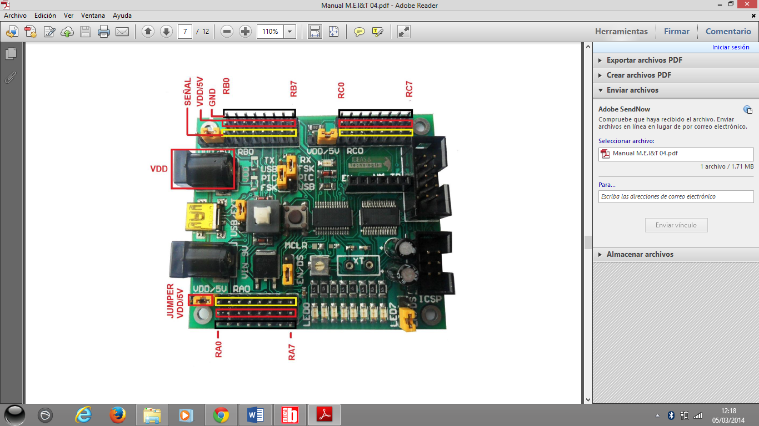

**Especificaciones:**

-Comunicación serial asíncrona UART

-Comunicación serial síncrona SPI e I2C

-Comunicación ONE WIRE y USART

-Comunicación inalámbrica RX y TX con módulos

FSK y ASK

-Potenciómetro integrado

-10 entradas analógicas

-24 entradas y salidas digitales

-8 leds indicadores de salidas digitales

-Control para 4 servomotores

-Control para 2 motores DC (Dirección y Velocidad)

-Programación ICSP in circuit

-Reset manual

-Switch de ON/OFF

-Led indicador de power

-Regulador integrado

**Aplicaciones:**

-Construcción de robots (seguidores de líneas, sumobot, teleoperados, exploradores, soccer, etc.)

-Aplicaciones de Telemetría y radio control

-Implementación de sistemas de control

-Tarjeta de adquisición de datos

-Placa de desarrollo de ejercicios de programación con microcontroladores